## Trang đăng nhập

|  |  |  |  |  |
| --- | --- | --- | --- | --- |
| **No.** | **Item** | **Type** | **Validation** | **Description** |
| 1 | Thoát | Button |  | Thoát khỏi chương trình. |
| 2 | Tên người dùng | TextField |  | Đăng nhập của người dung. |
| 3 | Mật khẩu | TextField |  | Mật khẩu của người dung. |
| 4 | Đăng nhập | Button |  | Kiểm tra, bắt lỗi tên đăng nhập và mật khẩu của người dung. |
| 5 | Ghi nhớ tài khoản | ToggleButton |  | Ghi nhớ tên đăng nhập và mật khẩu người dùng cho lần đăng nhập sau. |

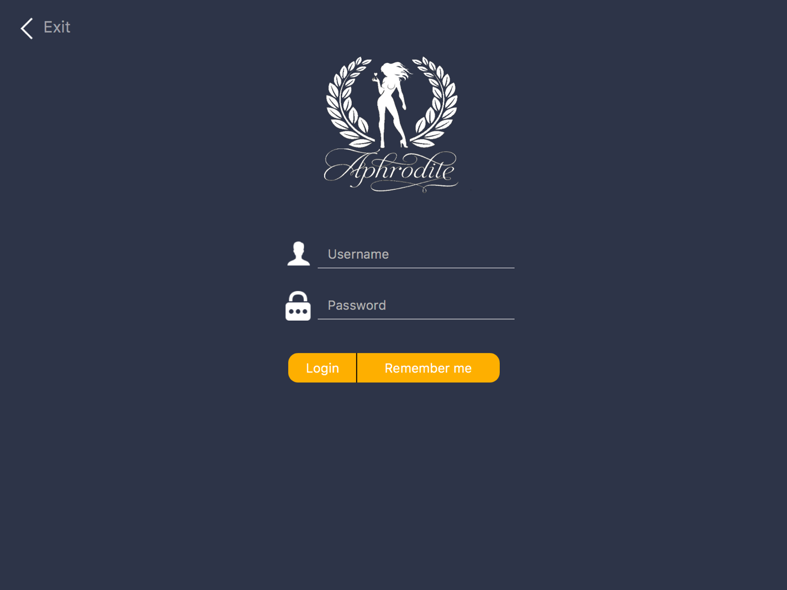

**2**

**3**

**5**

**4**

**1**

## Trang quảng lý khách hang

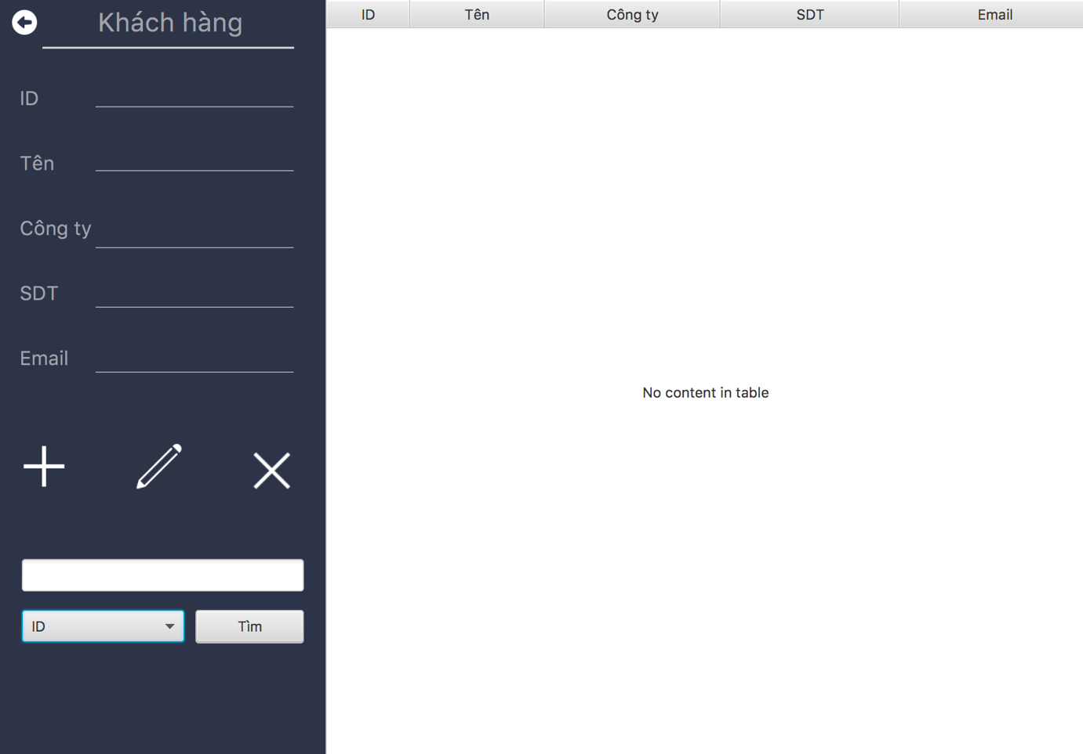

**12**

**11**

**10**

**7**

**9**

**8**

**6**

**5**

**4**

**3**

**2**

**1**

|  |  |  |  |  |
| --- | --- | --- | --- | --- |
| **No** | **Item** | **Type** | **Validation** | **Description** |
| 1 | ID | Text Field | Không thể chỉnh sửa | ID khách hàng |
| 2 | Tên | Text Field |  | Tên khách hàng |
| 3 | Công ty | Text Field |  | Tên công ty |
| 4 | SDT | Text Field |  | SDT khách hàng |
| 5 | Email | Text Field |  | Egmail khách hàng |
| 6 | Thêm | TextField |  | Thêm khách hàng |
| 7 | Sửa | Button |  | Sửa thông tin khác hàng |
| 8 | Xóa | Button |  | Xóa khách hàng |
| 9 | Tìm kiếm | TextField |  | Nhập dử liệu liệu cần tìm |
| 10 | Bản chọn | Combobox |  | Lựa chọn tìm kiếm |
| 11 | Nút tìm kiếm | Button |  | Truy xuất tìm kiếm |
| 12 | Bản danh sách khach hàng | TableView |  | Hiện thị thông tin khác hàng |